

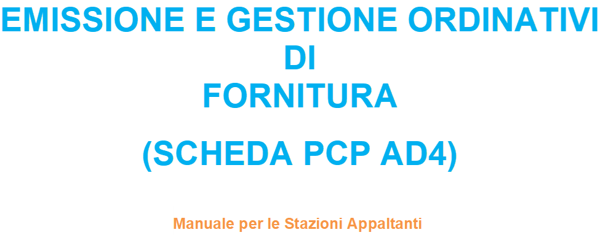

Sommario
1. INTRODUZIONE 3
2. CREAZIONE ORDINATIVO DI FORNITURA 3
2.1. Crea Ordinativo 7
2.2. Ordinativi di fornitura In lavorazione 7
2.3. Compilazione Ordinativo 8
3. INVIO 13
3.1. Punto istruttore: Invio a PO 15
3.2. Punto Ordinante: Invio al Fornitore 15
3.3. Punto Ordinante: Approvazione di Odf predisposto da Punto Istruttore 17
4. Eliminazione Ordinativo di Fornitura In Lavorazione 18
5. GESTIONE ORDINATIVI DI FORNITURA 19
6. RIDUZIONE ORDINATIVO DI FORNITURA 20
7. ORDINATIVO DI FORNITURA INTEGRATIVO 21
8. ANNULLAMENTO ORDINATIVO DI FORNITURA 23
9. GESTIONE ANNULLAMENTO ORDINATIVO DI FORNITURA (GESTORE CONVENZIONI) 25
10. ELENCO CONVENZIONI 28
1. INDICE DELE FIGURE 30

Versione | Data di Emissione | Note
1.0 | 03/05/2024

INTRODUZIONE
Il presente manuale illustra le funzionalità messe a disposizione degli utenti delle Pubbliche Amministrazioni per aderire alle Convenzioni Quadro e per gestire gli Ordinativi di Fornitura (ODF) da Negozio Elettronico, a partire dalla loro creazione fino al loro invio al fornitore, richiedendo CIG derivati in interoperabilità, mediante la trasmissione alla PCP di ANAC della scheda AD4.
Saranno inoltre illustrate le modalità di gestione dei negozi elettronici e di utilizzo del carrello.
Nel dettaglio, relativamente ad un Ordinativo di Fornitura (ODF), verranno descritte le modalità per:
- la creazione dell’ordinativo;
- l’invio dell’ordinativo;
- la riduzione di un ordinativo;
- l’integrazione di un ordinativo;
- la richiesta di annullamento dell’ordinativo;
- il monitoraggio delle convenzioni.
Viene inoltre descritta la gestione delle richieste di annullamento degli ordinativi di fornitura per gli utenti a cui è stato assegnato il profilo Gestore Convenzioni.
Nota: le funzionalità previste, che consentono di gestire gli Ordinativi di Fornitura dalla creazione fino all'invio al fornitore - incluso l’invio di una riduzione dell’ordinativo, di un ordinativo integrativo e di una richiesta di annullamento - sono riservate all’utente della P.A. con ruolo di Punto Istruttore e/o Punto Ordinante.
Se per la convenzione sono state previste “quote”, in relazione all'importo totale della convenzione, ciascun Ente potrà disporre per ciascun lotto dell’importo che gli è stato allocato.

CREAZIONE ORDINATIVO DI FORNITURA
Il presente capitolo illustra le modalità per la creazione di un Ordinativo di Fornitura (ODF) relativo a una Convenzione Quadro, compreso l’utilizzo del carrello, che consente di selezionare tutti i prodotti/servizi oggetto dell'Ordinativo e la verifica della relativa capienza.
Per ricercare i prodotti/servizi presenti nelle convenzioni attive ed avviare il percorso di emissione di un Ordinativo di Fornitura, effettuato l'accesso alla propria Area Riservata, cliccare sul gruppo funzionale Negozio Elettronico e successivamente sulla voce Creazione Ordinativi di Fornitura.

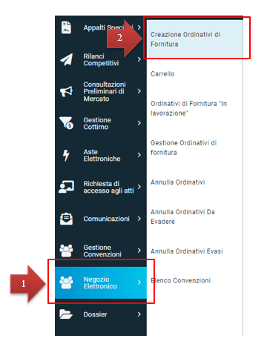
Figura 1: Gruppo Funzionale
Nella parte alta della pagina Creazione Ordinativi di Fornitura, è presente un'area di filtro che permette di impostare uno o più criteri di ricerca per individuare tra le Convenzioni attive i prodotti/servizi da acquistare. In particolare, è possibile impostare uno o più dei seguenti criteri di ricerca:
- Identificativo Iniziativa: una navigazione guidata tra iniziative di gara. L’utente seleziona l’iniziativa di interesse;
- Convenzione/Lotto: una navigazione guidata tra le convenzioni/lotti. Procedendo gerarchicamente, l’utente può selezionare dal dominio (a scelta multipla) Convenzione/Lotto una o più Convenzioni e - nell’ambito della/e convenzione/i selezionata/e - i lotti di suo interesse. L’elemento selezionabile è il lotto, con possibilità di scelta multipla degli stessi. I valori del campo Convenzione/Lotto sono filtrati in base all’eventuale identificativo iniziativa/macro convenzione di interesse selezionata in precedenza;
- Fornitore e/o Codice e/o Descrizione: l’utente inserisce il fornitore, il codice articolo e/o la descrizione (anche parziale) del bene e/o servizio che intende cercare;
- Ricerca libera: consente di ricercare ordinativi per le informazioni presenti nel listino (ad esempio AIC, ATC, Principio Attivo, CPV, CND e Descrizione Codice Prodotto) inserendo le parole chiave di riferimento. In particolare, inserendo più parole chiave per cui si intende effettuare la ricerca e digitando il simbolo % tra queste, è possibile concentrare la ricerca sui soli prodotti che rispondono a tutte le parole chiave inserite.

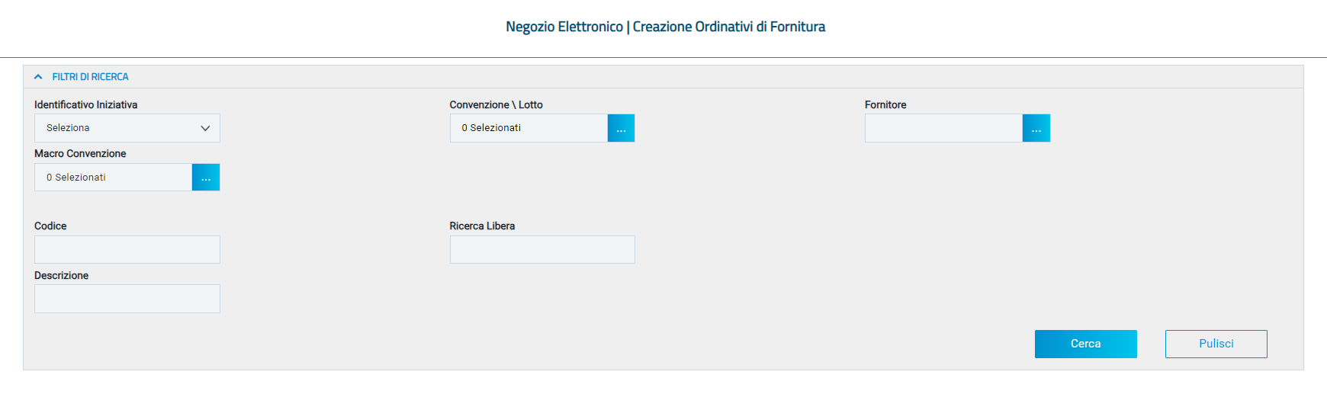
Figura 2: Creazione Ordinativi di Fornitura
Impostati uno o più criteri di ricerca, cliccare sul comando Cerca. Verrà mostrata una tabella con tutti i risultati ottenuti sulla base dei criteri impostati.
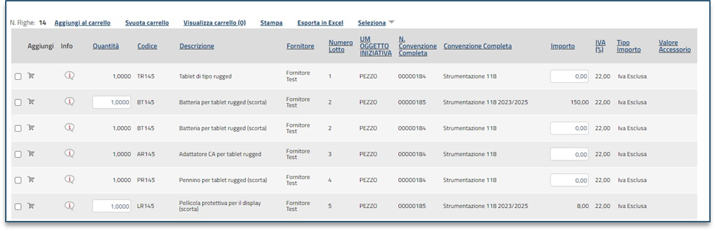
Figura 3: Prodotti/Servizi
Individuati i prodotti/servizi da acquistare, è possibile predisporre il carrello indicando, a seconda della tipologia di Convenzione:
- Quantità da ordinare (nel caso di Ordinativi di fornitura immediatamente esecutivi);
- Importo;
- Valore Accessorio (nel caso di ulteriore valore da sommare alla riga di Ordinativo, ad esempio per le convenzioni autoveicoli con elementi opzionali). In questo caso, tale valore inciderà sul totale dell'ordinativo e, di conseguenza, sull'erosione del valore residuo della Convenzione.
I valori relativi a Quantità/Importo/Valore Accessorio possono essere modificati anche direttamente dal carrello ed in fase di compilazione del documento relativo all'Ordinativo di Fornitura, come descritto successivamente.
Per inserire le informazioni richieste, posizionarsi nell'apposito campo e digitare il valore.
Per inserire un articolo nel carrello, è possibile procedere secondo due modalità:

- cliccare sul comando .
- selezionare l'articolo – o più articoli – e, successivamente, sul comando Aggiungi al carrello.
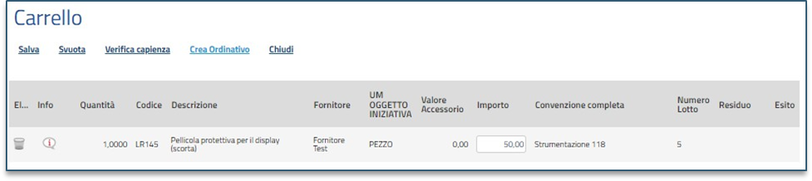
Figura 4: Carrello
Nel caso in cui all’Ente sia stata destinata una quota del lotto a cui corrisponde l’articolo e, nel campo Quantità/Importo/Valore Accessorio venga inserito un valore che eccede la quota allocata per l’Ente, verrà visualizzato il seguente messaggio: “Importo non disponibile sulla quota associata alla Convenzione completa” e sarà necessario modificare il valore inserito.
Per svuotare l’intero carrello, cliccare sul comando Svuota carrello.
Man mano che verranno aggiunti articoli al carrello, il numero complessivo degli articoli verrà segnalato tra le parentesi del comando Visualizza carrello (_).
È possibile visualizzare in qualsiasi momento il dettaglio del carrello secondo due modalità:

- cliccare sul comando Visualizza carrello (_) posizionato nella toolbar posta sopra alla tabella degli articoli.
- cliccare sul gruppo funzionale Negozio Elettronico e successivamente sulla voce Carrello.
In entrambi i casi verrà mostrata una tabella riassuntiva con tutti i prodotti/servizi oggetto dell'Ordinativo di Fornitura.
In generale:
- per eliminare un articolo, cliccare sulla corrispondente icona ;
- per svuotare l’intero carrello cliccare sul comando Svuota;
- per salvare il carrello e renderlo disponibile per il futuro, cliccare sul comando Salva.
Per verificare la capienza del carrello, data la quantità, l'importo ed il valore accessorio indicati, cliccare sul comando Verifica capienza posizionato nella toolbar posta sopra alla tabella.
- Nel caso in cui vi sia disponibilità di capienza, un messaggio di informazione a video confermerà l'operazione.
- Nel caso in cui non vi sia invece disponibilità di capienza, un messaggio di informazione a video segnalerà l'esito negativo della verifica. Cliccare su OK per chiudere il messaggio e adeguare le quantità, gli importi o i valori accessori precedentemente inseriti, prima di eseguire nuovamente la verifica della capienza.
Nota: Le anomalie riscontrate possono essere esaminate nella colonna Esito.
In particolare, nel caso in cui all’Ente sia stata destinata una quota del lotto a cui corrisponde l’articolo e, nel campo Quantità/Importo/Valore Accessorio venga inserito un valore che eccede la quota allocata per l’Ente, verrà visualizzato il seguente messaggio: “Importo non disponibile sulla quota associata alla Convenzione completa” e sarà necessario modificare il valore inserito.

Crea Ordinativo
Per procedere con la creazione dell'Ordinativo comprensivo di tutti gli articoli aggiunti nel carrello, cliccare sul comando Crea Ordinativo presente nella toolbar posta sopra alla tabella.
Nel caso in cui sia stato aggiunto un solo articolo o più articoli appartenenti alla medesima convenzione, verrà mostrato il documento dell’ordinativo di fornitura.
In caso contrario, ovvero se vengono aggiunti articoli appartenenti a convenzioni differenti, verrà mostrato un messaggio di informazione che confermerà l'operazione ed evidenzierà la presenza del documento nella tabella Ordinativi di Fornitura In lavorazione. All’atto della creazione dell’Ordinativo, il Sistema effettuerà quindi automaticamente le seguenti operazioni:
- calcolo del Totale dell’Ordinativo, come la sommatoria su tutti i prodotti della quantità per il prezzo, più eventuali valori accessori (salvo prodotti/servizi che, in fase di caricamento listino, sono stati identificati come da non totalizzare);
- calcolo del Totale con IVA, se previsto nella Convenzione,
- predisposizione di tanti Ordinativi di Fornitura quante sono le diverse Convenzioni, nel caso in cui nel carrello siano presenti prodotti appartenenti a convenzioni diverse.

Ordinativi di fornitura In lavorazione
Il sistema salva automaticamente tra gli Ordinativi di Fornitura in lavorazione ogni nuovo Ordinativo di Fornitura all'atto della sua creazione.
Per visualizzare/predisporre quindi il documento di dettaglio dell'Ordinativo ancora da lavorare e procedere con il suo invio è necessario, effettuato l'accesso alla propria Area Riservata, cliccare sul gruppo funzionale Negozio Elettronico e successivamente sulla voce Ordinativi di Fornitura In lavorazione.
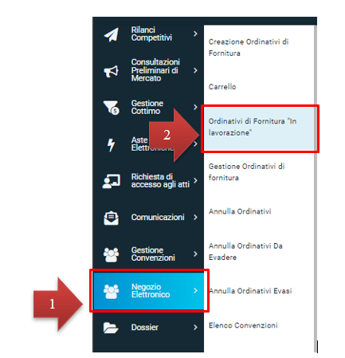
Figura 5: Ordinativi di Fornitura in lavorazione

Nella parte alta della pagina, è predisposta un’area per filtrare il contenuto della tabella in base ad uno o più criteri. In basso invece vi è la lista degli Ordinativi creati dall’utente collegato, con l’evidenza del Totale, ricavato dai diversi Ordinativi presenti nella tabella.

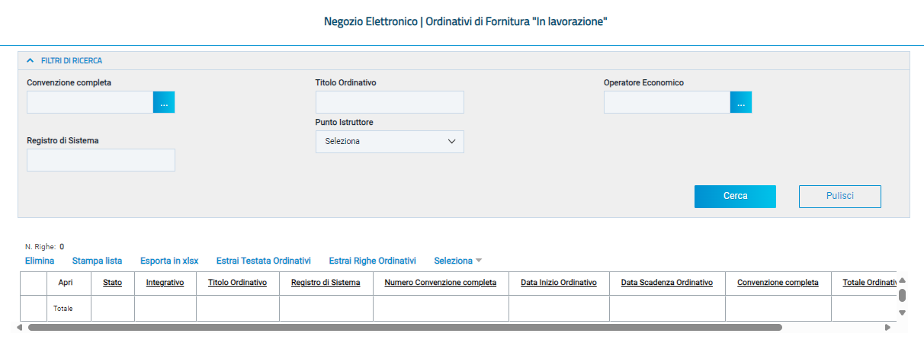
Figura 6: Area di ricerca
Nella parte centrale è presente una toolbar per la gestione della lista degli Ordinativi:
- Elimina il comando permette la cancellazione di un Ordinativo di Fornitura con stato In Lavorazione selezionando il check nella riga o nelle righe d’interesse e cliccando sul comando Elimina. (L’utente abilitato a tale operazione è colui che ha creato l’Ordinativo). Il documento eliminato non sarà più visibile nell’elenco degli ordinativi e non potrà essere più ripristinato;
- Stampa Lista per stampare la lista degli Ordinativi presenti nell’area;
- Esporta in xlsx per esportare la lista degli Ordinativi in formato xlsx;
- Estrai Testata Ordinativi per esportare in un unico file xlsx la testata di ogni ordinativo presente nella lista;
- Estrai Righe Ordinativi per estrarre su un unico file xlsx tutti i prodotti presenti negli Ordinativi;
- Seleziona permette di selezionare/deselezionare/invertire la selezione sugli elementi della lista.
Cliccare sul comando per accedere al dettaglio dell'Ordinativo di Fornitura In lavorazione e procedere con la sua compilazione.

Compilazione Ordinativo
Dopo ave cliccato su Crea Ordinativo, verrà mostrato il documento strutturato Ordinativo di Fornitura, in cui è disponibile una toolbar per la gestione del documento.
- Salva per salvare il documento e continuarne la compilazione in un momento successivo;
- Invia al PO per inviare il documento al Punto Ordinante per l'approvazione, nel caso in cui l’utente collegato sia un Punto Istruttore. Tale comando risulterà disabilitato se il compilatore del documento coincide con il Punto Ordinante;
- Gestione PCP per le operazioni relative all’integrazione con la PCP, riservate esclusivamente al Punto Ordinante;
- Invia al Fornitore per inviare il documento direttamente all’operatore economico, nel caso in cui ad operare sia un Punto Ordinante;
- Stampa per stampare le informazioni presenti sul documento;
- Esporta in Excel per esportare il Excel le informazioni presenti sul documento;
- Verifica Residuo per verificare il residuo della convenzione;
- Elimina per eliminare il documento fino a quando il relativo Stato è In lavorazione;
- Chiudi per tornare alla schermata precedente.
Inoltre, una volta inviato il documento, verranno abilitati i comandi:
- Crea Ordinativo Integrativo per estendere o ampliare un Ordinativo di Fornitura Accettato da parte dell'Operatore Economico (se prevista l'integrazione per la convenzione e fino alla scadenza della stessa);
- Riduzione Ordinativo per diminuire importo/quantità/valore accessorio dell’ordinativo di
- fornitura;
- Annulla Ordinativo per annullare l’ordinativo. Tale comando risulterà abilitato solo per l’utente dell’Ente con ruolo di Punto Ordinante.
Al di sotto sono presenti una serie di informazioni relative all'Ordinativo di Fornitura, tra cui il Compilatore del documento, il Titolo Ordinativo reso editabile per eventuali modifiche, lo Stato del documento (che inizialmente risulterà essere In lavorazione), la Data Scadenza Ordinativo e la Durata in mesi.
Nello specifico, la Data Scadenza Ordinativo viene individuata in base alla tipologia della Convenzione:
- se la Convenzione prevede per gli Ordinativi una durata fissata, gli OdF avranno una durata di un numero definito di mesi decorrenti dalla loro data di emissione. Il Sistema pertanto calcolerà in automatico la data di scadenza, che non potrà essere modificata. In tal caso verrà indicata solo la durata in mesi.
- se la Convenzione prevede per gli Ordinativi una scadenza fissata, gli OdF avranno uguale scadenza indipendentemente dalla loro data di emissione; tale scadenza è definita nella Convenzione. Il Sistema pertanto imposterà in automatico la data di scadenza, che non potrà essere modificata.
- se la Convenzione prevede per gli Ordinativi una durata massima di validità, come Punto Istruttore/Ordinante dovrà essere indicata una data di scadenza e l'OdF avrà validità dalla data di emissione fino alla data indicata. In tal caso, al momento della generazione del pdf e dell'invio del documento, il Sistema controllerà che la data indicata sia inferiore alla data massima impostata nella Convezione.
A seguire, è presente il campo Scheda PCP valorizzato con “AD4” e il campo Stato PCP (inizialmente non valorizzato).
Il campo Obbligo Cig Derivato risulta essere bloccato e valorizzato su “si” mentre il campo CIG Derivato risulta essere bloccato e non valorizzato.
Il campo Cig Master risulta valorizzato ed editabile. Tuttavia, se si vuole utilizzare un Cig Master diverso da quello proposto di default, cliccare sul comando e selezionare dall'elenco, che mostra i CIG di tutti i lotti presenti nella convenzione, quello che si vuole utilizzare come Cig Master per l’ordinativo.
Indicare quindi la Descrizione Ordinativo (ed eseguire il comando Salva).
Tutte le altre informazioni non editabili verranno automaticamente alimentate al momento dell'invio mentre sarà necessario indicare le informazioni obbligatorie richieste contraddistinte dal simbolo *.

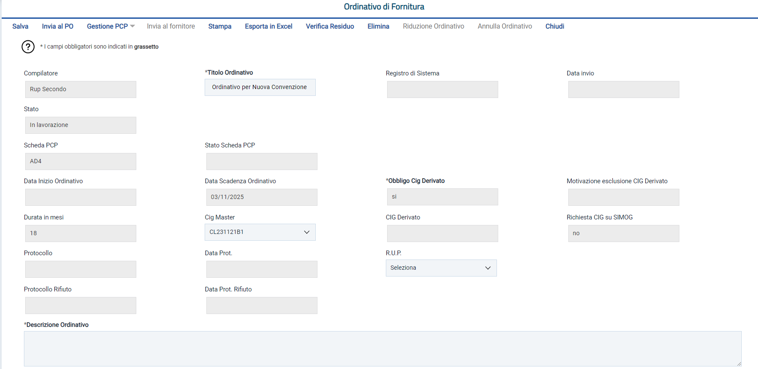
Figura 7: Creazione Ordinativo di Fornitura
Successivamente è presente l’area “Interoperabilità” in cui risultano essere presenti i seguenti campi Codice appalto interno (valorizzato), Id Appalto ANAC, Codice centro di costo, Funzioni svolte, Redazione Relazione unica sulle procedure, Opere Urbanizzazione Scomputo, Luogo ISTAT, Appalto PNRR e Appalto PNC con relative motivazioni, Categoria, Tipo di finanziamento, Importo finanziamento, Tipo di Appalto e Somme a Disposizione.
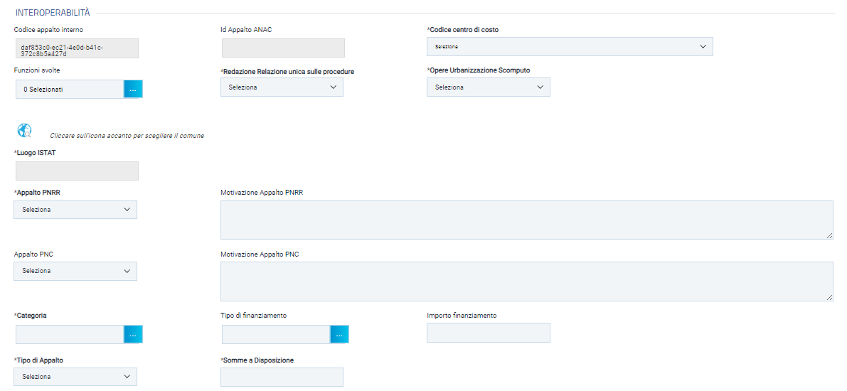
Figura 8: Interoperabilitá
Nel caso in cui l’utente che procede alla compilazione dell’ordinativo ricopra il ruolo di Punto Ordinante, il campo Punto Ordinante risulterà precompilato con il proprio nominativo; in caso contrario, selezionare il nominativo corretto tra quelli proposti.
ATTENZIONE: ai fini dell’integrazione con la PCP, è opportuno assicurarsi che il Punto Ordinante selezionato sia preliminarmente profilato con il ruolo di RUP al Servizio di Registrazione e Profilazione di ANAC.
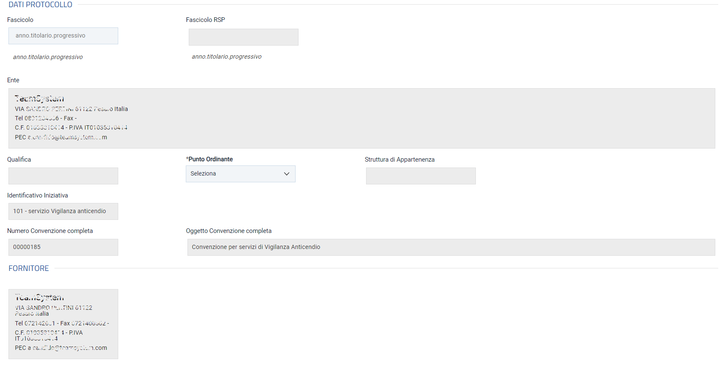
Figura 9: Dati protocollo e fornitore
Per inserire l’informazione facoltativa relativa alla località, sia nel caso della Consegna che della Fatturazione, cliccare sul comando . In entrambi i casi, digitare gli indirizzi negli appositi campi (ed eseguire il comando Salva).
Per indicare più luoghi di consegna, allegare l’Elenco indirizzi di consegna cliccando sul comando ed allegare il file dal proprio computer.
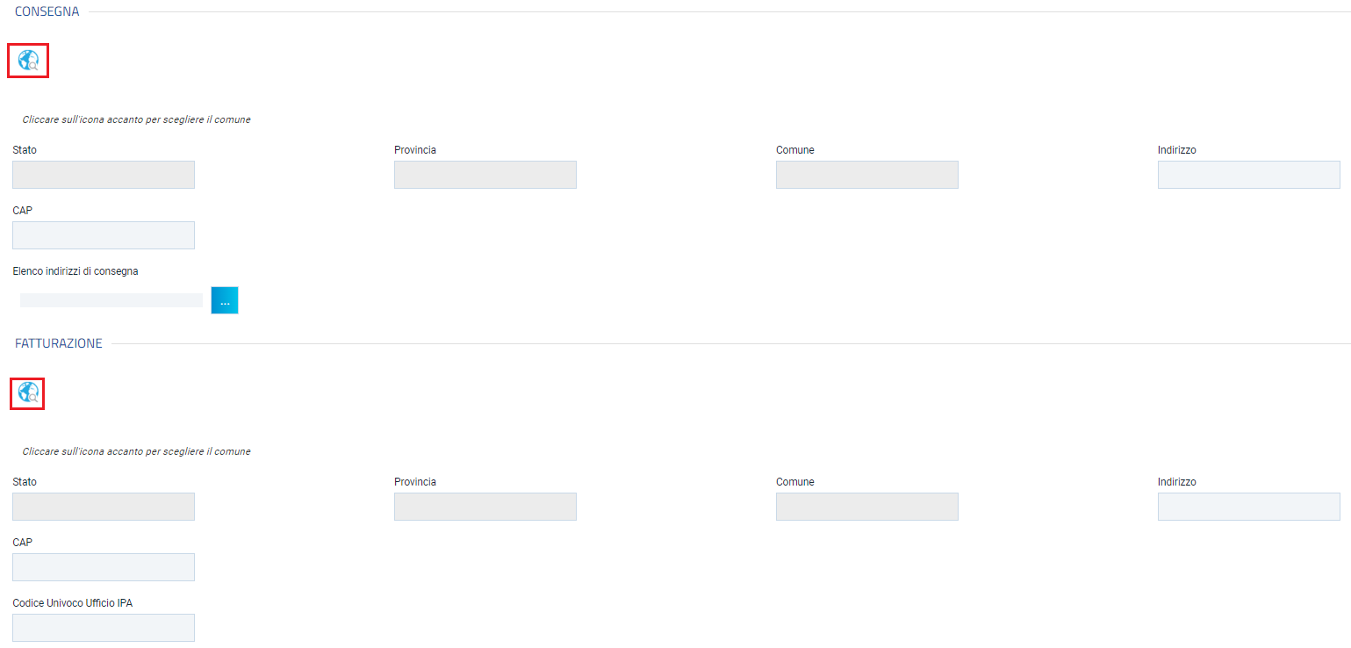
Figura 10: Consegna e fatturazione
In fondo alla schermata, verranno mostrate una serie di informazioni relative all’ordinativo e alla convenzione e, a seguire, una tabella con gli articoli aggiunti nel carrello, oggetto dell'Ordinativo di Fornitura.
Per eliminare un articolo, cliccare sulla relativa icona .
Per aggiungere all'Ordinativo di Fornitura ulteriori articoli presenti nella Convenzione, cliccare sull'apposito comando Aggiungi Articolo.
ATTENZIONE: nel caso in cui all’Ente sia stata destinata una quota del lotto a cui corrisponde l’articolo e, nel campo Quantità/Importo/Valore Accessorio venga inserito un valore che eccede la quota allocata per l’Ente, verrà visualizzato il seguente messaggio: “Importo non disponibile sulla quota associata alla Convenzione completa” e sarà necessario modificare il valore inserito.

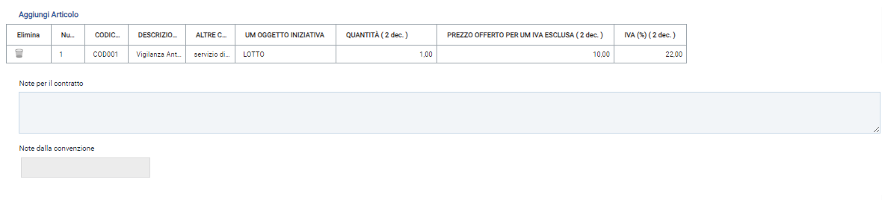
Figura 11: Aggiungi Articolo
In fondo alla schermata è inoltre possibile indicare eventuali Note per il contratto nell’apposito campo.

Per aggiungere eventuali allegati - obbligatori e non – relativi all’emissione dell’ordinativo, cliccare sul comando Aggiungi Allegato e, nella riga che verrà aggiunta alla tabella, inserire la Descrizione del documento e cliccare sul comando per allegare il file.

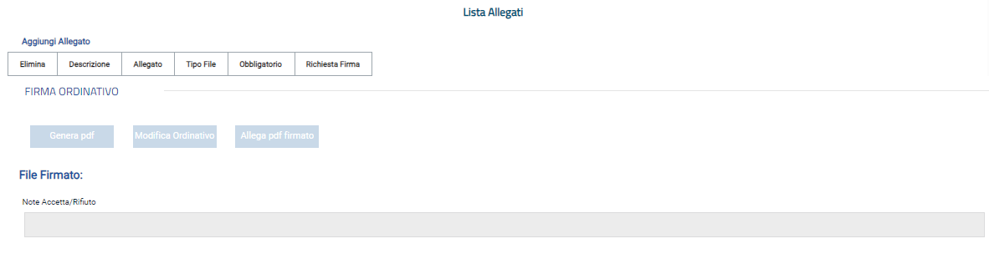
Figura 12: Aggiungi Allegati
Infine, in fondo al documento, è presente la tabella “Cronologia PCP” in cui verranno storicizzate le relative operazioni.
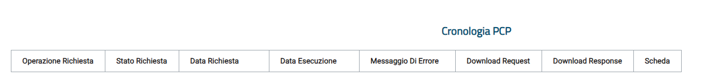
Figura 13: Cronologia PCP
Per verificare il residuo della convenzione direttamente dal documento Ordinativo di Fornitura, cliccare sul comando Verifica Residuo posizionato nella toolbar in alto nella schermata.
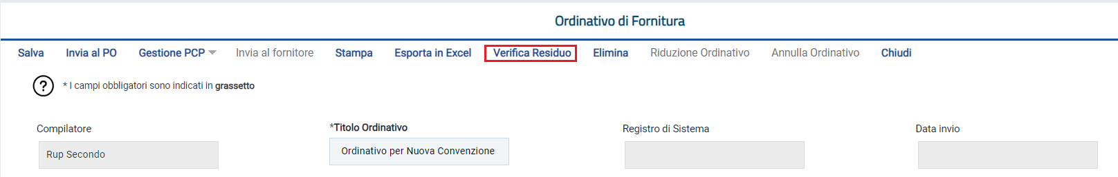
Figura 14: Verifica Residuo
ATTENZIONE: nel caso in cui il totale dell'ordinativo ecceda il residuo della quota di pertinenza o della convenzione completa, non sarà possibile inviare l'Ordinativo.

Predisposto il documento relativo all'Ordinativo di Fornitura, sarà necessario procedere con il suo invio.
Nel dettaglio, come già anticipato, l’utente con ruolo PI è abilitato a configurare l’OdF in tutte le sue parti, ma non ha accesso al menu “Gestione PCP” per avviare l’interoperabilità pertanto, se l’utente che sta procedendo alla compilazione è il Punto Istruttore, potrà semplicemente procedere con l’invio in approvazione al Punto Ordinante il quale dovrà eseguire le operazioni richieste per l’invio della scheda “AD4” alla PCP e ottenimento del CIG derivato, prima di procedere con l’invio al Fornitore e, quindi, nell’ordine:
1) verificarne il contenuto;
2) richiedere il CIG tramite Conferma Appalto;
3) ottenuto il CIG, firmare digitalmente l’OdF ed inviarlo al fornitore.
Se invece, sta procedendo alla compilazione è il Punto Ordinante, a seguito della compilazione del documento, dovrà procedere anche alle operazioni indicate.

INVIO
Il seguente capitolo mostra le indicazioni per l'invio di un Ordinativo di Fornitura; le medesime indicazioni sono valide anche per l'invio di una Riduzione dell'Ordinativo di Fornitura e di un Ordinativo di Fornitura Integrativo.
ATTENZIONE: se la Convenzione è scaduta, l’invio dell’ordinativo integrativo è consentito ma il documento non verrà inoltrato al Fornitore e lo Stato cambierà da “In lavorazione” a “Fuori Termine”.
Per procedere con l’invio dell’ordinativo di fornitura, a seconda che l’utente collegato sia un Punto Istruttore o un Punto Ordinante, nella toolbar in alto nella schermata verranno mostrati comandi differenti. Nello specifico:
- nel caso in cui l’utente collegato corrisponda al Punto Ordinante (PO), verrà abilitato il comando Invia al Fornitore, per inviare il documento direttamente all’operatore economico; al momento dell'invio, lo Stato del documento cambierà da In lavorazione a Inviato;
- nel caso in cui l’utente collegato corrisponda al Punto Istruttore (PI), verrà abilitato il comando Invia al PO per inviare il documento al Punto Ordinante per l'approvazione; al momento dell'invio, lo Stato del documento cambierà da In lavorazione a In approvazione e affinché l'Ordinativo venga inviato all’operatore economico, è necessaria l’approvazione da parte del Punto Ordinante, il quale riceverà un'e-mail di notifica che lo informerà di avere in carico un nuovo Ordinativo di Fornitura da approvare.
Al momento dell'invio, potrebbero verificarsi i seguenti casi particolari:
- gli Ordinativi In lavorazione che includono Articoli Cancellati dal Listino saranno emessi senza tali articoli. In particolare, se non è stato ancora generato il PDF dell'Ordinativo, al momento della sua generazione, il Sistema avviserà il Punto Ordinante dell'eliminazione automatica di alcuni articoli in quanto non più presenti in listino; in caso contrario, il messaggio verrà comunicato al Punto Istruttore al momento dell'invio per l'approvazione e all'utente Punto Ordinante all'atto dell'invio al fornitore.
- gli Ordinativi In lavorazione che includono Articoli sostituiti da altri nel Listino saranno emessi considerando tale modifica. In particolare, se non è stato ancora generato il PDF dell'Ordinativo, al momento della sua generazione, il Sistema avviserà il Punto Ordinante dell'eliminazione automatica di alcuni articoli in quanto non più presenti in listino; in caso contrario, il messaggio verrà comunicato al Punto Istruttore al momento dell'invio per l'approvazione e al Punto Ordinante all'atto dell'invio al fornitore. Verrà anche richiesto agli utenti di confermare la volontà di inserire nell'Ordinativo i prodotti/servizi che sostituiranno quelli eliminati, evidenziando eventuali differenze di prezzo.
- gli Ordinativi In lavorazione che includono Articoli trasferiti nel Listino di un altro Operatore Economico saranno emessi senza tali articoli. In particolare, se non è stato ancora generato il PDF dell'Ordinativo, al momento della sua generazione, il Sistema avviserà il Punto Ordinante dell'esclusione automatica di alcuni articoli in quanto non più presenti in listino; in caso contrario, il messaggio verrà comunicato al Punto Istruttore al momento dell'invio per l'approvazione e al Punto Ordinante all'atto dell'invio al fornitore. Si dovrà quindi procedere alla creazione di un nuovo Ordinativo di Fornitura per gli articoli trasferiti in altro listino.
- per gli Ordinativi In lavorazione che includono Articoli per i quali è stato modificato il prezzo, al momento dell'invio al fornitore, verranno modificati i prezzi sui prodotti/servizi e verrà di conseguenza ricalcolato il totale dell'Ordinativo. In particolare, se non è stato ancora generato il PDF dell'Ordinativo, al momento della sua generazione, il Sistema avviserà il Punto Ordinante della modifica dei prezzi; in caso contrario, il messaggio verrà comunicato al Punto Istruttore al momento dell'invio per l'approvazione e al Punto Ordinante all'atto dell'invio al fornitore.
Al momento dell'invio dell'Ordinativo di Fornitura all'Operatore Economico, il Sistema effettua nuovamente il controllo sulla capienza per ciascun lotto e decurta - dal valore massimo spendibile - il totale dell'Ordinativo per lotto, aggiornando sia il residuo complessivo sia il totale degli Ordinativi effettuati sulla Convenzione.
In generale, tutti gli Ordinativi di Fornitura inviati/accettati/rifiutati/annullati/non approvati sono consultabili nella tabella riepilogativa Gestione Ordinativi di Fornitura (cui è possibile accedere cliccando sul gruppo funzionale Negozio Elettronico).
Tale tabella presenta una serie di informazioni, tra cui lo Stato del documento, l'indicazione dell'eventuale ordinativo Integrativo (si/no), il Titolo Ordinativo, il Registro Di Sistema, il Numero Convenzione Completa, la Data Inizio Ordinativo, la Data Scadenza Ordinativo, la Convenzione Completa di riferimento, il Totale Ordinativo e l'Ente che lo ha emesso. Inoltre, in fondo alla tabella, viene in automatico riportato il Totale di tutti gli ordinativi, in cui vengono inclusi anche gli importi degli ordinativi non accettati.
Nello specifico, un Ordinativo di Fornitura può presentare il seguente Stato:
- Inviato: se è stato inviato all’operatore economico;
- Fuori Termine: nel caso dell’ordinativo integrativo se, scaduta la convenzione, il Punto Ordinante procede con l’invio al fornitore. In tal caso, l’ordinativo integrativo non verrà inoltrato all’Operatore Economico;
- Non Approvato: se è stato inviato al Punto Ordinante e non approvato da quest'ultimo;
- Accettato: se è stato inviato all’operatore economico ed accettato da quest'ultimo;
- Rifiutato: se è stato inviato all’operatore economico e rifiutato da quest'ultimo;
- Annullato: se è stato annullato dal Gestore della Convenzione.
Se la Convenzione è scaduta, l’invio dell’ordinativo integrativo è consentito ma il documento non verrà
inoltrato al Fornitore e lo Stato cambierà da In lavorazione a Fuori Termine.

Punto istruttore: Invio a PO
Nel caso in cui l’utente che sta inviando l'Ordinativo di Fornitura ricopra il ruolo di Punto Istruttore (PI), l'Ordinativo non può essere firmato digitalmente e tutti i comandi di generazione e caricamento del documento saranno disabilitati.
Predisposto il documento, cliccare sul comando Invia al PO per inoltrarlo al Punto Ordinante di riferimento per l'approvazione.
ATTENZIONE: nel caso in cui l’Ente sia stato rimosso dall’Agenzia dagli Enti abilitati alla convenzione, cliccando sul comando Invia al PO, verrà mostrato il seguente messaggio informativo e non sarà possibile procedere con l’invio dell’ordinativo: Operazione non consentita, l'ente non è più abilitato sulla convenzione.
Lo Stato del documento cambierà da In lavorazione a In approvazione ed un messaggio di informazione a video confermerà l'operazione.
ATTENZIONE: affinché l'Ordinativo venga inviato al fornitore, è necessario che il documento venga approvato dal Punto Ordinante, il quale riceverà un'e-mail di notifica che lo informerà di avere in carico un nuovo Ordinativo di Fornitura da approvare.

Punto Ordinante: Invio al Fornitore
Nel caso in cui l’utente che sta inviando l'Ordinativo di Fornitura ricopra il ruolo di Punto Ordinante (PO), il documento potrà essere firmato digitalmente e tutti i comandi di generazione e caricamento presenti in fondo alla schermata del documento risulteranno essere abilitati, eseguendo dapprima le operazioni richieste per l’invio della scheda “AD4” alla PCP e ottenimento del CIG derivato.
Predisposto correttamente il documento, occorre cliccare sul menù Gestione PCP e successivamente sul comando Conferma Appalto.
Un messaggio a video confermerà l’operazione e nella tabella “Cronologia PCP” in fondo al documento verranno aggiornate tutte le informazioni relative alle seguenti operazioni: “crea-appalto”, “conferma-appalto”, “esito-operazione”, “esito-operazione” e “recupera-cig”.
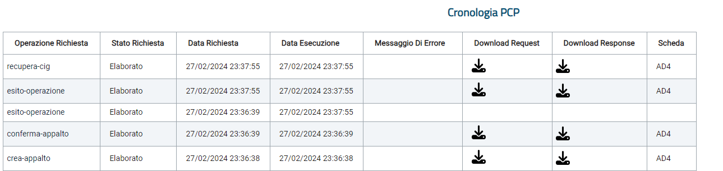
Figura 15: Conferma Appalto - Cronologia PCP
In tale fase inoltre lo Stato Scheda PCP verrà aggiornato in “Cig recuperati” e verrà valorizzato il campo non editabile CIG Derivato.
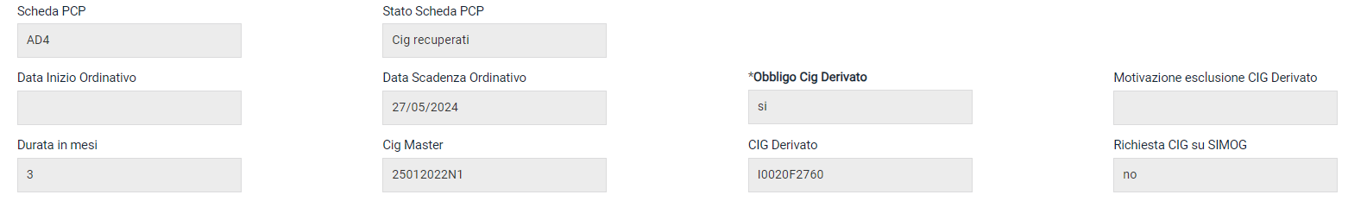
Figura 16: Stato Scheda Pcp e Cig Derivato
ATTENZIONE: In caso di errore è possibile verificare la natura dell’anomalia all’interno dei file JSON effettuandone il download cliccando sulla corrispettiva icona nella colonna Download Response.
Procedere con la generazione e la firma del documento, per il conseguente invio al fornitore, secondo le modalità di seguito indicate:
- cliccare sul comando Genera pdf per scaricare il documento compilato;
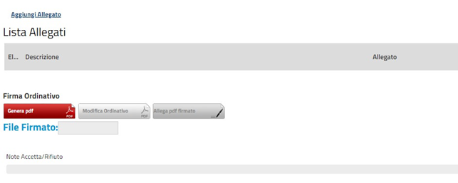
Figura 17: Genera pdf
ATTENZIONE: se il Punto Ordinante non ha precedentemente eseguito le operazioni richieste ai fini dell’invio della scheda “AD4” alla PCP e ottenimento del CIG derivato oppure queste ultime non hanno riscontrato esito positivo di corretta elaborazione, al momento del clic viene visualizzato il seguente messaggio di errore: “Per poter proseguire occorre eseguire il comando "Conferma Appalto" dal menu "Gestione PCP"”.
ATTENZIONE: nel caso di riduzione di un ordinativo di fornitura, è consentito “azzerare” uno o più lotti ma non tutti i lotti dell’ordinativo. In caso contrario, se si sta procedendo alla riduzione di tutti i lotti dell’ordinativo con relativo azzeramento, al momento del “Genera pdf”, verrà visualizzato il seguente messaggio di errore: Non è consentito azzerare l'importo complessivo dell'ordinativo.
ATTENZIONE: nel caso in cui l’Ente sia stato rimosso dall’Agenzia dagli Enti abilitati alla convenzione, cliccando sul comando, verrà mostrato il seguente messaggio informativo e non sarà possibile procedere con l’invio dell’ordinativo: Operazione non consentita, l'ente non è più abilitato sulla convenzione.
- salvato il file sul proprio computer e firmato digitalmente, cliccare sul comando Allega PDF Firmato per allegarlo. Verrà mostrata una schermata per il caricamento del file.
- Successivamente, cliccare sul comando Invia al Fornitore posizionato nella toolbar in alto nella schermata per inoltrare il documento all’operatore economico.
ATTENZIONE: nel caso in cui l’Ente sia stato rimosso dall’Agenzia dagli Enti abilitati alla convenzione, cliccando sul comando, verrà mostrato il seguente messaggio informativo e non sarà possibile procedere con l’invio dell’ordinativo: Operazione non consentita, l'ente non è più abilitato sulla convenzione.
Lo Stato del documento cambierà da In lavorazione ad Inviato ed un messaggio di informazione a video confermerà l'operazione.
Al momento dell’invio dell’ordinativo di fornitura al fornitore, il totale dell’ordinativo verrà impegnato, ovvero decurtato per lotto dalla convenzione e (qualora siano state definite quote per Ente) dalla quota riservata per l’Ente. Verrà inoltre aggiornato il residuo complessivo della convenzione/quota e il totale degli ordinativi effettuati sulla convenzione/quota.
Solo in caso di rifiuto dell’ordinativo da parte dell’Operatore Economico, il valore tornerà disponibile
e verrà nuovamente aggiunto al lotto della convenzione/quota.
Nel caso in cui sia necessario modificare alcune informazioni dell’ordinativo di cui è già stato generato il pdf, prima dell'invio del documento, cliccare sul comando Modifica Ordinativo posizionato in fondo alla schermata.
Un messaggio di informazione a video confermerà l'operazione ed i comandi predisposti per la generazione e il caricamento del file firmato in fondo alla schermata verranno nuovamente abilitati.
La compilazione del documento verrà ripristinata e, apportate le modifiche necessarie, sarà necessario ripetere le operazioni descritte per la generazione, il caricamento del file firmato digitalmente e l'invio del documento all’operatore economico.

Punto Ordinante: Approvazione di Odf predisposto da Punto Istruttore
Successivamente all'invio in approvazione di un OdF predisposto da parte del Punto Istruttore, il PO di riferimento indicato nell'OdF riceverà un'e-mail di notifica dell'ordinativo da approvare.
Per visualizzare ed esaminare l'ordinativo e procedere con il suo Invio al Fornitore, effettuato l'accesso alla propria Aria Riservata, occorre cliccare sul gruppo funzionale Negozio Elettronico e successivamente sulla voce Gestione Ordinativi In lavorazione.
Cliccare sul comando per accedere al dettaglio dell'Ordinativo di Fornitura con Stato In Approvazione ed esaminare quanto predisposto dal Punto Istruttore.
Approvazione/invio al fornitore
Se non si riscontrano errori nel documento predisposto dal Punto Istruttore, il Punto Ordinante dovrà eseguire le operazioni richieste per l’invio della scheda “AD4” alla PCP e ottenimento del CIG derivato, prima di procedere con l’invio al Fornitore.
Pertanto, occorre cliccare sul menù Gestione PCP e successivamente sul comando Conferma Appalto.
Un messaggio a video confermerà l’operazione e nella tabella “Cronologia PCP” in fondo al documento verranno aggiornate tutte le informazioni relative alle seguenti operazioni: “crea-appalto”, “conferma-appalto”, “esito-operazione”, “esito-operazione” e “recupera-cig”.
Figura 18: Conferma Appalto - Cronologia PCP
In tale fase inoltre lo Stato Scheda PCP verrà aggiornato in “Cig recuperati” e verrà valorizzato il campo non editabile CIG Derivato.
Figura 19: Stato Scheda PCP e Cig Derivato
ATTENZIONE: In caso di errore è possibile verificare la natura dell’anomalia all’interno dei file JSON effettuandone il download cliccando sulla corrispettiva icona nella colonna Download Response.
L’OdF dovrà quindi essere generato e firmato digitalmente per poter successivamente essere inviato al fornitore. Cliccare quindi sul comando Genera pdf per scaricare il documento compilato.
ATTENZIONE: se il Punto Ordinante non ha precedentemente eseguito le operazioni richieste ai fini dell’invio della scheda “AD4” alla PCP e ottenimento del CIG derivato oppure queste ultime non hanno riscontrato esito positivo di corretta elaborazione, al momento del clic viene visualizzato il seguente messaggio di errore: “Per poter proseguire occorre eseguire il comando "Conferma Appalto" dal menu "Gestione PCP"”.
Salvato il file sul proprio computer e firmato digitalmente, cliccare sul comando Allega pdf firmato per allegarlo (vedi Figura 15).
Successivamente, cliccare sul comando Invia al Fornitore posizionato nella toolbar in alto nella schermata per inoltrare il documento al fornitore (vedi Figura 16). Lo Stato del documento cambierà da In approvazione ad Inviato.
Rifiuta e aggiorna carrello
Nel caso in cui il documento Ordinativo di Fornitura predisposto da parte del Punto Istruttore non risulti corretto, il Punto Ordinante può rifiutare l'Ordinativo ed emetterne uno nuovo. In tal caso, cliccare sul comando Rifiuta e aggiorna carrello posizionato nella toolbar in alto nella schermata (vedi Figura 16).
Lo Stato cambierà da In approvazione a Non Approvato anche nella corrispondente colonna della tabella Gestione Ordinativi di Fornitura.
Contestualmente al rifiuto dell'ordinativo di fornitura, il Sistema creerà un carrello con i prodotti presenti nell'ordinativo precedente, da cui il Punto Ordinante potrà creare il nuovo ordinativo cliccando sul gruppo funzionale Negozio Elettronico e successivamente sulla voce Carrello.
Non approva
Nel caso in cui l'Ordinativo di Fornitura predisposto da parte del Punto Istruttore non risulti corretto, il Punto Ordinante può non approvare l'ordinativo ricevuto. In tal caso, cliccare sul comando Non Approva posizionato nella toolbar in alto nella schermata (vedi Figura 16).
Prima di cliccare Non Approva, è possibile inserire le motivazioni della non approvazione nell'area predisposta in fondo alla schermata.
Lo Stato del documento cambierà da In approvazione a Non Approvato ed un messaggio di informazione a video confermerà l'operazione.
Contestualmente, il Punto Istruttore riceverà un'e-mail di notifica del rigetto dell'ordinativo inviato, in cui saranno riportate le eventuali motivazioni della non approvazione inserite.
Lo Stato cambierà da In approvazione a Non Approvato anche nella corrispondente colonna della tabella Gestione Ordinativi di Fornitura.

Eliminazione Ordinativo di Fornitura In Lavorazione
Per eliminare un Ordinativo di Fornitura in fase di lavorazione (salvato) è necessario accedere alla voce Ordinativi di Fornitura In lavorazione.
È consentita esclusivamente l'eliminazione di un Ordinativo di Fornitura con Stato In lavorazione da parte dell'utente che ha creato il documento.
Visualizzata la tabella con tutti gli ordinativi creati/in fase di predisposizione, è possibile procedere all'eliminazione secondo due modalità:
- spuntare la relativa check box per selezionare l'Ordinativo di Fornitura In lavorazione da eliminare e cliccare sul comando Elimina posizionato nella toolbar in alto.

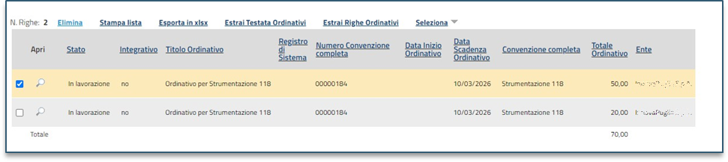
Figura 20: Eliminazione Ordinativo
- Cliccare sull'icona per aprire il dettaglio dell'Ordinativo di Fornitura In lavorazione. Successivamente, aperto il documento, cliccare sul comando Elimina posizionato nella toolbar in alto nella schermata.
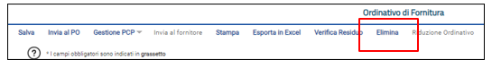
Figura 21: Elimina Ordinativo In Lavorazione

GESTIONE ORDINATIVI DI FORNITURA
Per visualizzare l’elenco di tutti gli ordinativi di fornitura gestiti dall’utente, cliccare sul gruppo funzionale Negozio Elettronico e successivamente sulla voce Gestione Ordinativi di Fornitura.
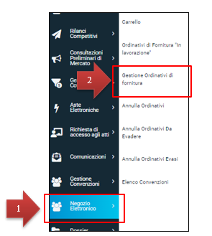
Figura 22: Gestione Ordinativi di Fornitura
In alto è predisposta un’area per filtrare il contenuto della tabella sottostante in base a uno o più criteri mentre, nella parte centrale, è presente una toolbar per la gestione della funzione con i comandi descritti al par 2.2.
A seguire, viene mostrata la tabella con la lista degli Ordinativi emessi dall’utente, con l’evidenza del possibile Stato.
Per accedere al dettaglio di un Ordinativo, cliccare sulla corrispondente icona . Verrà mostrato il
dettaglio dell’Ordinativo.

RIDUZIONE ORDINATIVO DI FORNITURA
Il presente capitolo mostra le indicazioni per la creazione della Riduzione di un Ordinativo di Fornitura già Inviato o Accettato da parte dell'Operatore Economico per diminuirne importo/quantità/valore accessorio.
Per creare la Riduzione di un Ordinativo di Fornitura, nella sezione Gestione Ordinativi di Fornitura, cliccare sull’icona dell’ordinativo di interesse.
Aperto il documento, cliccare sul comando Riduzione Ordinativo posizionato nella toolbar in alto nella schermata.
ATTENZIONE: la riduzione di un ordinativo di fornitura non è consentita se è stata superata la data di scadenza dello stesso.
ATTENZIONE è consentito effettuare la riduzione di un ordinativo di fornitura anche nel caso di convenzione “scaduta” ma non “chiusa”.
Figura 23: Riduzione Ordinativo di Fornitura
Verrà creato in automatico un nuovo documento Ordinativo di Fornitura che erediterà dall'ordinativo principale alcune informazioni, quali CIG e Data di scadenza. Indicare la Descrizione Ordinativo nell'apposito campo.
In particolare, per aggiungere uno o più articoli oggetto dell'Ordinativo di Fornitura principale a cui si intende apportare la riduzione dell'importo/quantità/valore accessorio, cliccare sull'apposito comando Aggiungi Articolo.
Il comando Aggiungi Articolo consente esclusivamente la selezione dei prodotti/servizi relativi ai lotti della Convenzione già associati all'ordinativo principale.
Nella schermata successiva, una tabella riepilogativa darà l'evidenza dei prodotti/servizi presenti nella Convenzione con i rispettivi valori originari relativi a Quantità, Importo e Valore Accessorio per i quali indicare la riduzione a seconda della tipologia di Convenzione.
Per apportare la riduzione al valore originale, posizionarsi nel campo relativo al valore che si intende ridurre ed indicare l'importo pari alla riduzione, anteponendo a quest'ultimo il segno “-” come mostrato nell’immagine precedente. (Ad esempio, per ridurre di € 5.000,00 il valore Importo di un determinato articolo, a fronte di € 22.000,00 originari, dovrà essere indicato -5.000,00).
Apportata la riduzione al valore di interesse (Quantità, Importo e Valore Accessorio), per inserire l’articolo, cliccare sul comando Aggiungi all'ordinativo posizionato nella toolbar in alto nella schermata (in alternativa è possibile aggiungere l’articolo cliccando sul comando ).
Aggiunti correttamente tutti gli articoli e le relative riduzioni, cliccare sul comando Chiudi posizionato nella toolbar posta in cima alla tabella per tornare alla schermata precedente.
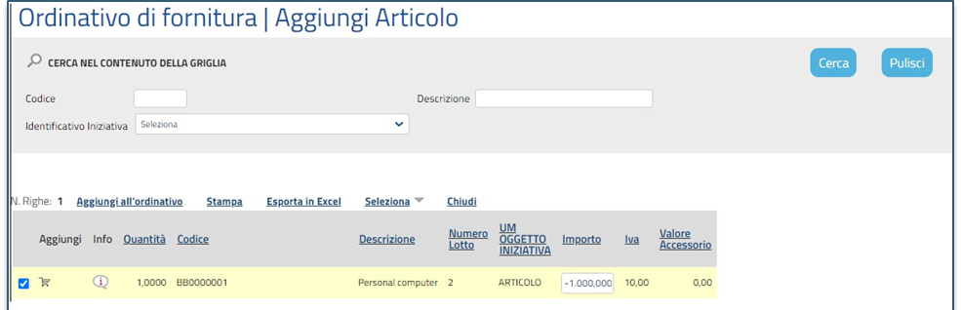
Figura 24: Aggiunta Articolo per riduzione
Gli articoli aggiunti per cui è stata apportata una riduzione di Quantità, Importo e Valore Accessorio verranno riepilogati nella tabella riassuntiva in fondo alla schermata.
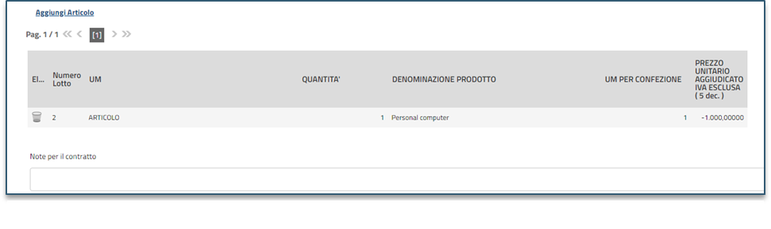
Figura 25: Articoli Ridotti
ATTENZIONE: non è consentito inviare una riduzione di ordinativo se quantità/importo/valore accessorio sottratto è maggiore di quantità/importo/valore accessorio presente sull’ordinativo. In tal caso, infatti, al momento del clic sul comando “Aggiungi all’ordinativo” verrà visualizzato il seguente esito: La “quantità” sottratta in totale non può essere maggiore di quella presente sull'ordinativo.
Predisposto il documento relativo alla riduzione dell'Ordinativo di Fornitura, procedere all’invio con le modalità già descritte per l’invio di un OdF.
ATTENZIONE: a differenza dell’ordinativo di fornitura e dell’ordinativo integrativo, al momento dell’invio della riduzione dell’ordinativo di fornitura al fornitore, il totale della riduzione dell’ordinativo non verrà direttamente stornato ovvero aggiunto al lotto della convenzione o, eventualmente per quest’ultima siano state definite quote, alla quota riservata per l’Ente, ma verrà nuovamente reso disponibile solo al momento dell’accettazione della riduzione dell’ordinativo da parte del fornitore. In tale momento, verrà quindi aggiunto al residuo complessivo della convenzione/quota e verrà aggiornato il totale degli ordinativi effettuati sulla convenzione/quota. In caso di rifiuto della riduzione dell’ordinativo da parte dell’Operatore Economico, invece, il valore del lotto della convenzione/quota non subiranno variazioni.

ORDINATIVO DI FORNITURA INTEGRATIVO
Il presente capitolo mostra le indicazioni per l'integrazione (estensione o ampliamento) di un Ordinativo di Fornitura Accettato da parte dell'Operatore Economico.
L'integrazione degli ordinativi è consentita solo se prevista in fase di creazione della convenzione e fino alla scadenza della stessa. Una volta scaduta la convenzione, i relativi comandi di creazione dell’ordinativo integrativo verranno disabilitati e, nel caso in cui quest’ultimo sia stato già predisposto e salvato prima della scadenza della convenzione, al momento dell’Invio, lo Stato del documento cambierà in Fuori Termine e non verrà inoltrato all’Operatore Economico.
L’Ordinativo di Fornitura aggiuntivo seguirà lo stesso iter di approvazione di un ordinativo di fornitura principale ed assumerà gli stessi stati.
All’atto dell’invio il Sistema verificherà sempre la disponibilità della quota eventualmente assegnata all’Ente e la capienza del residuo lotti/convenzione.
Per creare l'Ordinativo di Fornitura Integrativo, nella sezione Gestione Ordinativi di Fornitura, cliccare sull’icona dell’ordinativo di interesse.
ATTENZIONE: è consentita la creazione di un Ordinativo di Fornitura Integrativo solo per le Convenzioni che prevedono la possibilità di integrazione. L’evidenza che un ordinativo è integrativo è data dall'indicazione sì nella colonna Integrativo.
Aperto il documento, cliccare sul comando Crea Ordinativo Integrativo posizionato nella toolbar in alto nella schermata.
Figura 26: Ordinativo di Fornitura Integrativo
Verrà creato in automatico un documento dell'Ordinativo di Fornitura Integrativo che erediterà dall'ordinativo principale alcune informazioni, quali CIG e Data di scadenza. Indicare la Descrizione Ordinativo nell'apposito campo.
In particolare, per aggiungere uno o più articoli oggetto dell'Ordinativo di Fornitura principale che si intende integrare per importo/quantità/valore accessorio, cliccare sull'apposito comando Aggiungi Articolo.

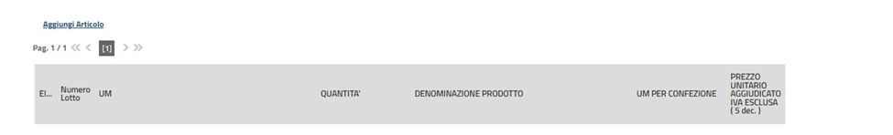
Figura 27: Aggiungi articolo
Il comando Aggiungi Articolo consente esclusivamente la selezione dei prodotti/servizi relativi ai lotti della Convenzione già associati all'ordinativo principale. Inoltre, se il documento relativo all’ordinativo di integrativo a cui si sta lavorando era stato salvato e nel frattempo la Convenzione è scaduta, cliccando sul comando, non verrà mostrato alcun articolo da aggiungere alla convenzione.
Nella schermata successiva, una tabella riepilogativa evidenzierà i prodotti/servizi presenti nella Convenzione, con i rispettivi valori Quantità, Importo e Valore Accessorio, per i quali, a seconda della tipologia di Convenzione, sarà possibile applicare l'integrazione.
Inserito il valore, un messaggio di informazione a video mostrerà una tabella che, in prossimità di ogni articolo correttamente aggiunto all'ordinativo, presenterà una spunta verde. L'icona indicherà, invece, l'eventuale esito negativo dell'inserimento e, nella specifica colonna, verrà riportata la descrizione dell'anomalia riscontrata.
ATTENZIONE: nel caso in cui all’Ente sia stata destinata una quota del lotto a cui corrisponde l’articolo e, nel campo Quantità/Importo/Valore Accessorio venga inserito un valore che eccede la quota allocata per l’Ente, verrà visualizzato il seguente messaggio: “Importo non disponibile sulla quota associata alla Convenzione completa” e sarà necessario modificare il valore inserito.
Aggiunti correttamente tutti gli articoli, cliccare sul comando Chiudi posizionato nella toolbar posta sopra alla tabella.
Predisposto il documento relativo all'Ordinativo di Fornitura integrativo, procedere all’invio come già descritto precedentemente per l’invio degli OdF.
Come per l’ordinativo di fornitura, già al momento dell’invio dell’ordinativo di fornitura integrativo al fornitore, il totale dell’ordinativo integrativo verrà impegnato ovvero decurtato per lotto dalla convenzione o, eventualmente per quest’ultima siano state definite quote, dalla quota riservata per l’Ente. Verrà inoltre aggiornato il residuo complessivo della convenzione/quota e il totale degli ordinativi effettuati sulla convenzione/quota. Solo in caso di rifiuto dell’ordinativo integrativo da parte dell’Operatore Economico, il valore tornerà disponibile e verrà nuovamente aggiunto al lotto della convenzione/quota.
Per visualizzare l'elenco degli Ordinativi di Fornitura Integrativi collegati all'Ordinativo principale, una volta aperto il dettaglio di quest'ultimo, cliccare sul comando Lista Ordinativi Integrativi posizionato nella toolbar in alto alla schermata.
Figura 28: Lista Ordinativi Integrativi
A seguire, è riportata una tabella riassuntiva di tutti gli Ordinativi di Fornitura Integrativi collegati all'ordinativo principale con l'evidenza del Totale Ordinativo.
Per accedere al dettaglio dell’Ordinativo Integrativo collegato, fare click sull’icona della lente in corrispondenza della riga prescelta.

ANNULLAMENTO ORDINATIVO DI FORNITURA
Il presente capitolo mostra le indicazioni per l'annullamento di un Ordinativo di Fornitura Inviato o già Accettato dall'Operatore Economico.
L'annullamento è consentito fino al raggiungimento del termine Data scadenza Convenzione ma la predisposizione di una richiesta di annullamento è consentita esclusivamente all’utente dell’Ente con ruolo di Punto Ordinante.
La richiesta sarà poi inoltrata all'utente con ruolo di Gestore convenzioni per l'eventuale approvazione.
Per predisporre la richiesta di annullamento di un ordinativo di fornitura, nella sezione Gestione Ordinativi di Fornitura, cliccare sull’icona dell’ordinativo di interesse. Aperto il documento, cliccare sul comando Annulla Ordinativo posizionato nella toolbar in alto nella schermata.
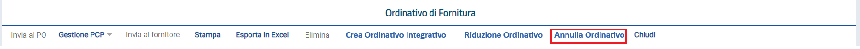
Figura 29: Annulla Ordinativo
Verrà creato in automatico un documento di annullamento che erediterà dall'ordinativo principale alcune informazioni, quali CIG e Data di scadenza. Indicare la Motivazione dell’annullamento nell'apposito campo.
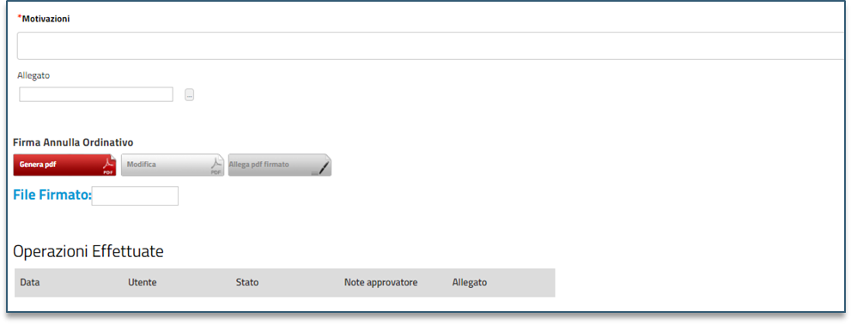
Figura 30: Firma Annulla Ordinativo
È inoltre possibile inserire un Allegato alla motivazione cliccando sul comando ed eventuali note per l'approvatore (Gestore convenzioni).
Predisposto il documento, procedere quindi con la generazione e la firma del documento, ed il conseguente invio all'utente con ruolo Gestore convenzioni, cliccando sul comando Genera PDF per scaricare il documento pdf.
Salvato il file sul proprio computer e dopo averlo firmato digitalmente, cliccare sul comando Allega PDF Firmato per riallegarlo.
Prima dell’invio del documento, è possibile modificare le relative informazioni cliccando sul comando Modifica posizionato in fondo alla schermata.
La compilazione del documento verrà ripristinata e, apportate le modifiche necessarie, sarà necessario procedere con la generazione ed il caricamento del documento firmato digitalmente secondo quanto descritto precedentemente.
Predisposto correttamente il documento Annulla Ordinativo, cliccare sul comando Invia posizionato nella toolbar in alto nella schermata per inviarlo all'utente con ruolo Gestore convenzioni.
Al momento dell'invio, il Sistema verifica che non siano stati superati i termini della Convenzione e, contestualmente, invierà un'e-mail di notifica all'utente con ruolo Gestore convenzioni, per avvertirlo della nuova richiesta da valutare.
Lo Stato del documento cambierà da In lavorazione ad In approvazione ed un messaggio di informazione a video confermerà l'operazione.
Se la richiesta di annullamento dell'Ordinativo di Fornitura viene approvata dall'utente con ruolo Gestore convenzioni, lo Stato dell'Ordinativo viene aggiornato in Annullato e contestualmente viene inoltrata un'e-mail di notifica all'Operatore Economico, che non potrà rifiutare ma solo prenderne atto.
ATTENZIONE: Solo con l'approvazione dell'annullamento da parte del Gestore, l'intero importo dell'ordinativo verrà nuovamente messo a disposizione all'interno della Convenzione e le eventuali quote riservate all’Ente saranno ripristinate. In caso di rifiuto della riduzione dell’ordinativo da parte del Gestore della Convenzione, invece, il valore del lotto della convenzione/quota non subiranno variazioni.
Per visualizzare l’elenco delle richieste di annullamento degli Ordinativi di Fornitura (sia principali sia integrativi), cliccare sul gruppo funzionale Negozio Elettronico e successivamente sulla voce Annulla Ordinativi.
Verrà mostrata una schermata con una tabella riepilogativa di tutte le richieste di annullamento degli Ordinativi di Fornitura (sia principali che integrativi) creati dall’utente P.O, con una serie di informazioni tra cui lo Stato del documento, il Registro di Sistema (non presente nel caso in cui lo Stato del documento sia In lavorazione), la Data Invio della richiesta di annullamento, il Titolo Ordinativo e la Convenzione Completa di riferimento.
Nel dettaglio, una richiesta di annullamento di un Ordinativo di Fornitura può presentare il seguente Stato:
- In lavorazione: se è stata creata dal Punto Ordinante ma non ancora inviata all'utente con ruolo
- Gestore convenzioni per la valutazione;
- Non Approvato: se è stata inviata all'utente con ruolo Gestore convenzioni per la valutazione e non approvata da quest'ultimo;
- Approvato: se è stata inviata all'utente con ruolo Gestore convenzioni per la valutazione ed approvata da quest'ultimo;
- In approvazione: se è stata inviata all'utente con ruolo Gestore convenzioni per la valutazione.
Nella tabella della Gestione Ordinativi di Fornitura, l'Ordinativo di Fornitura per cui è stata accettata la richiesta di annullamento presenterà Stato Annullato.

GESTIONE ANNULLAMENTO ORDINATIVO DI FORNITURA (GESTORE CONVENZIONI)
Il presente paragrafo descrive le modalità di gestione della richiesta di annullamento di un OdF, pertanto si tratta di indicazioni riservate ad utenti con profilo di Gestore Convenzioni.
Per procedere con l'approvazione/non approvazione dell'annullamento di un Ordinativo di Fornitura, effettuare l'accesso alla propria Area Riservata, cliccare sul gruppo funzionale Negozio Elettronico e successivamente sulla voce Annulla Ordinativi Da Evadere.
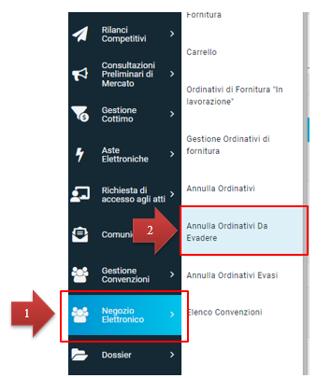
Figura 31: Annulla Ordinativi Da Evadere
Nella parte alta della pagina, è predisposta un’area per filtrare il contenuto della tabella in base ad uno o più criteri. In basso invece verrà mostrata una tabella riassuntiva di tutte le richieste di annullamento degli Ordinativi di Fornitura da approvare/non approvare, con una serie di informazioni per ciascuna di esse come lo Stato (che risulterà essere In approvazione), il Registro di Sistema, la Data Invio, il Titolo Ordinativo ed il titolo della Convenzione Completa.
Cliccare sull'icona per aprire il dettaglio della richiesta di annullamento Ordinativo da valutare.
Nella parte alta della pagina è presente una toolbar per la gestione del documento e prevede i seguenti comandi:
- Invia consente l’invio del documento al termine delle attività richieste;
- Prendi in carico consente di prendere in carico il documento;
- Rilascia consente di rilasciare il documento attualmente in carico e renderlo disponibile ad altri Utenti abilitati;
- Assegna a consente di assegnare il documento ad altro Utente;
- Visualizza Ordinativo consente di visualizzare il dettaglio dell’Ordinativo da annullare;
- Stampa consente di stampare il dettaglio della richiesta di annullamento;
- Esporta in Excel consente di esportare in Excel il dettaglio della richiesta;
- Chiudi consente di tornare sulla schermata precedente.
A seguire verrà visualizzata l'area di intestazione con alcune informazioni relative al documento di annullamento dell'Ordinativo da approvare/non approvare come il Compilatore, il Titolo documento, il Registro di Sistema, la Data invio e lo Stato (che inizialmente è In approvazione).

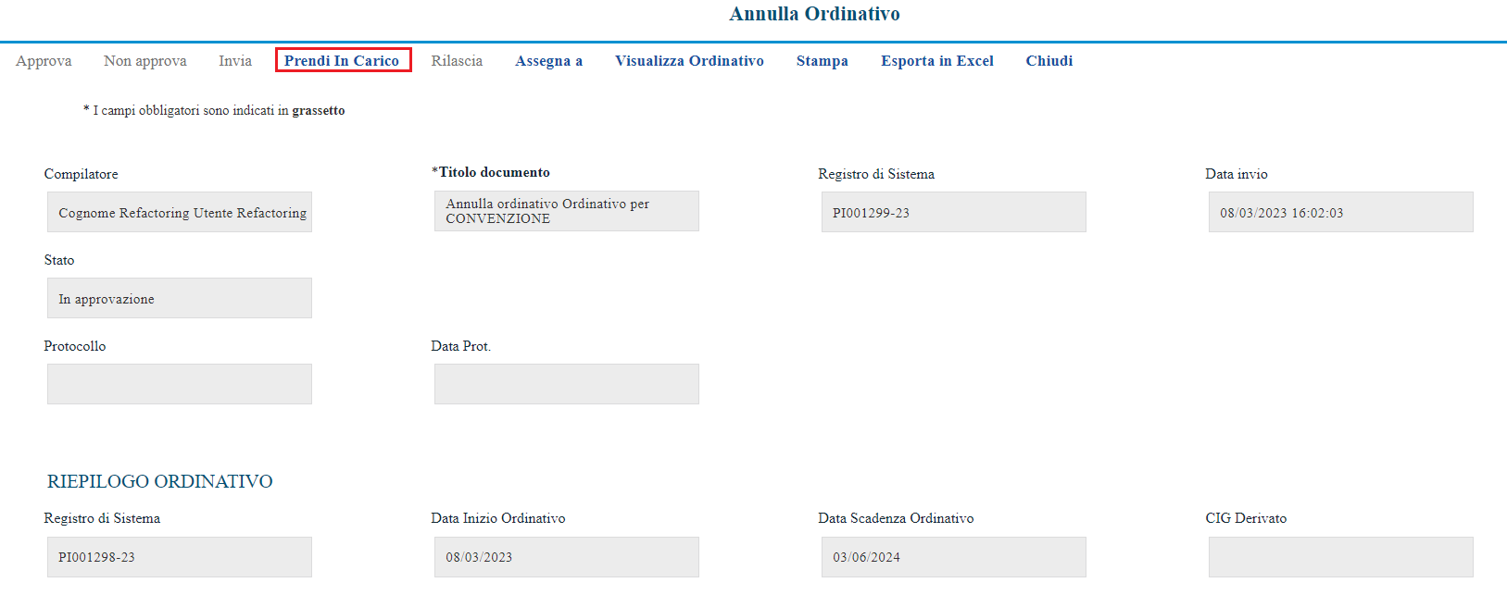
Figura 32: Prendi In Carico
Nell'area sottostante vengono poi riportate tutte le informazioni relative all'Ordinativo oggetto dell'annullamento con relativa Motivazione e, in fondo alla schermata, la tabella riepilogativa dello storico delle Operazioni Effettuate.
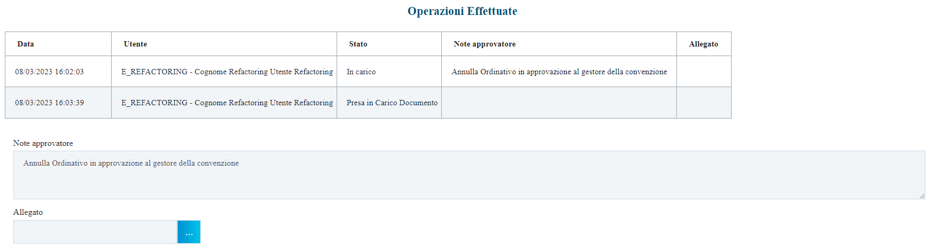
Figura 33: Operazioni Effettuate
È possibile indicare la motivazione o eventuali note della valutazione nell’apposito campo Note approvatore mentre è possibile allegare un eventuale documento cliccando sul comando sottostante la suddetta area.
Inoltre, nella tabella Operazioni Effettuate, verrà riportata la cronologia delle operazioni relative alla gestione dell’annullamento dell’ordinativo con l’indicazione della Data e l’Utente che le ha effettuate, nonché lo Stato e le eventuali Note Approvatore con l’Allegato.
Procedere dunque con la valutazione dell’annullamento e la conseguente approvazione cliccando sul comando Invia (vedi Figura 28).
La richiesta di annullamento dell'ordinativo approvata (o eventualmente non approvata) verrà trasferita dalla tabella Annulla Ordinativi Da Evadere alla tabella Annulla Ordinativi Evasi.
- Se si intende non approvare la richiesta di annullamento dell'Ordinativo di Fornitura, cliccare sul comando Non approva posizionato nella toolbar in alto nella schermata (vedi Figura 28).
In tal caso, il rifiuto della richiesta di annullamento dell'ordinativo verrà notificata via e-mail al Punto Ordinante.
Lo Stato del documento cambierà da In approvazione a Non Approvato e un messaggio di informazione a video confermerà l'operazione.
- Se si intende approvare la richiesta di annullamento dell'Ordinativo di Fornitura, cliccare sul comando Approva posizionato nella toolbar in alto nella schermata (vedi Figura 28).
In tal caso:
- l'approvazione della richiesta di annullamento dell'Ordinativo verrà notificata via e-mail al Punto Ordinante che ha effettuato l'invio;
- lo Stato dell'Ordinativo verrà aggiornato in Annullato e, se l'annullamento viene richiesto per un Ordinativo di Fornitura principale, gli eventuali Ordinativi di Fornitura Integrativi verranno automaticamente annullati;
- il totale del valore dell'Ordinativo di Fornitura verrà reso nuovamente disponibile all'interno della Convenzione ed eventuali Quote assegnate all’Ente saranno aggiornate.
Lo Stato del documento cambierà da In approvazione a Approvato e un messaggio di informazione a video confermerà l'operazione.
Per visualizzare la richiesta di annullamento evasa, cliccare sul gruppo funzionale Negozio Elettronico e successivamente sulla voce Annulla Ordinativi Evasi.

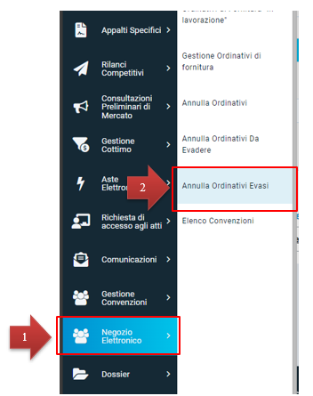
Figura 34: Annulla Ordini Evasi
Verrà mostrato il dettaglio della Richiesta di Annullamento Ordinativo evaso di sola consultazione, sulla cui toolbar restano abilitati i seguenti comandi:
- Visualizza Ordinativo consente di visualizzare l’Ordinativo di fornitura collegato al
- documento di annullamento selezionato;
- Stampa consente di stampare il dettaglio del documento;
- Esporta in Excel consente di esportare il dettaglio del documento in Excel;
- Chiudi consente di tornare sulla pagina precedente.

ELENCO CONVENZIONI
Il presente capitolo mostra le indicazioni per la visualizzazione di tutte le Convenzioni a cui l'Ente ha aderito (con eventuale quota richiesta), al fine di monitorarne l'importo ancora spendibile. Tale funzionalità è disponibile per gli utenti con ruolo Punto Istruttore o Punto Ordinante.
Per visualizzare le convenzioni pubblicate alle quali l’Ente ha aderito, effettuato l'accesso alla propria Area Riservata, cliccare sul gruppo funzionale Negozio Elettronico e successivamente sulla voce Elenco Convenzioni.
In alto alla schermata che verrà mostrata, è predisposta un’area per filtrare la tabella in base ad uno o
più criteri.
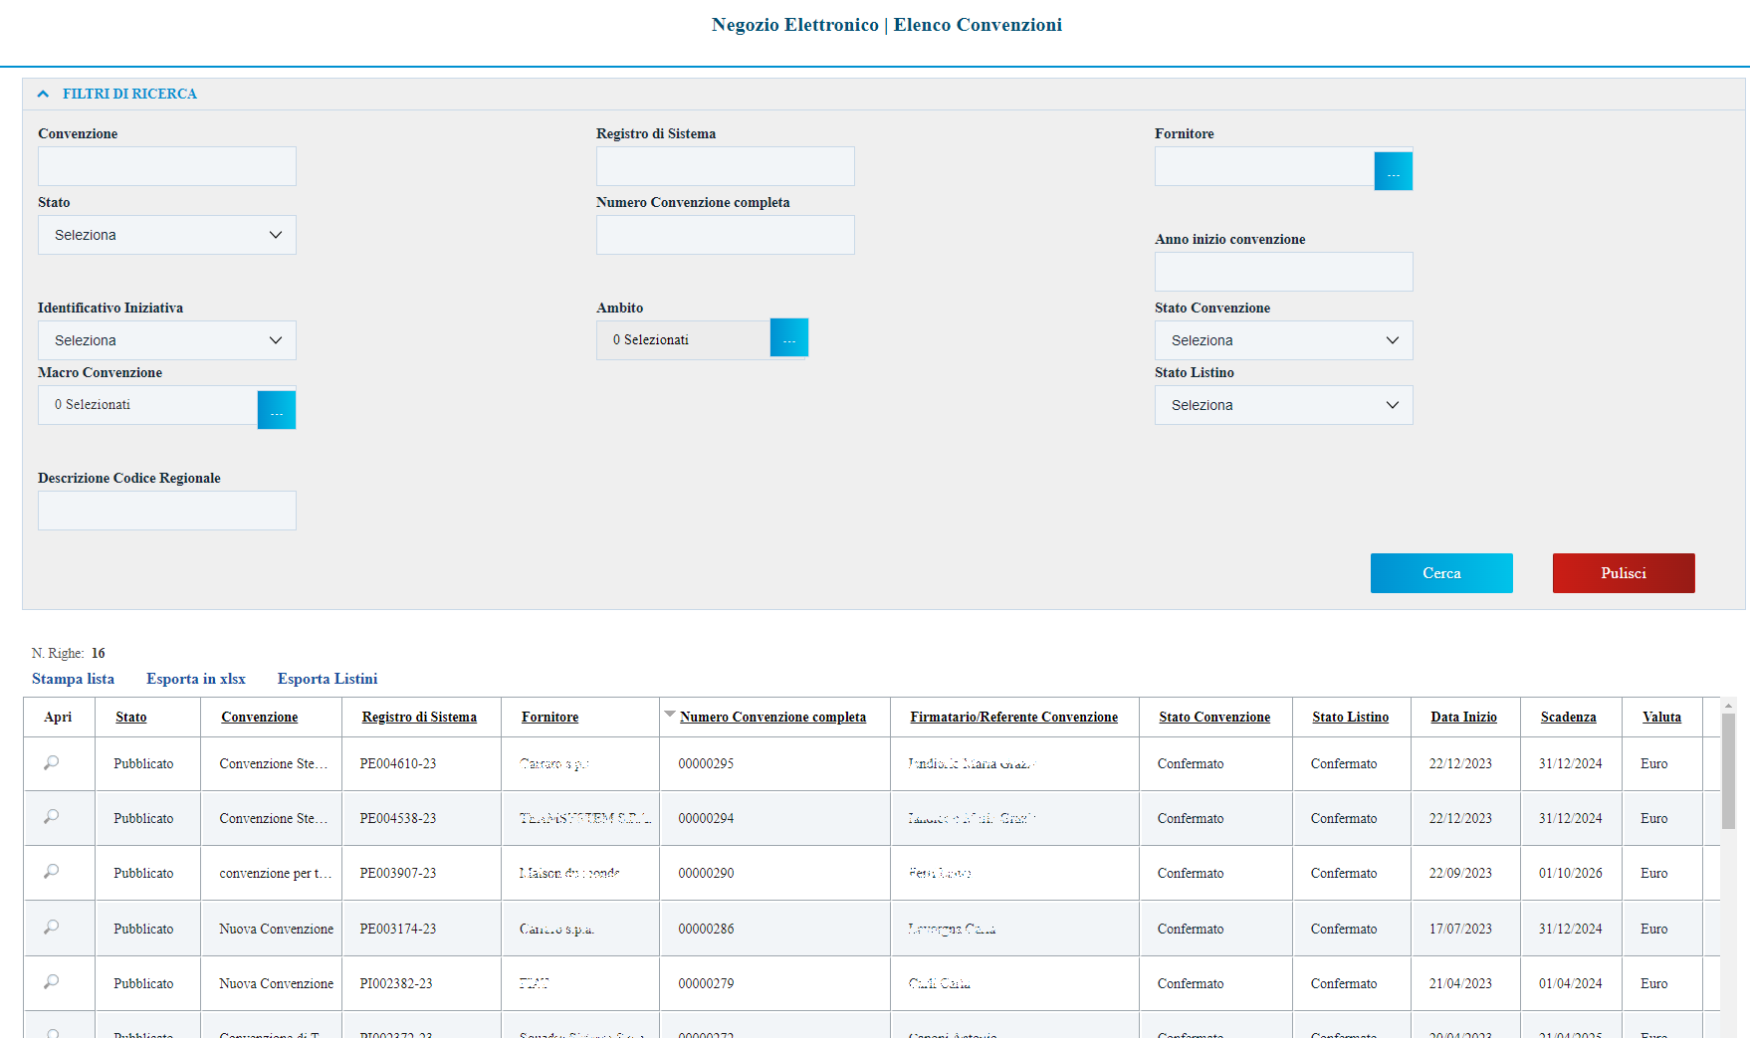
Figura 35: Elenco Convenzioni
Le uniche azioni consentite in quest’area sono:
- Stampa Lista per stampare il contenuto della tabella;
- Esporta in xls per esportare la lista su un file Excel;
- Esporta Listini per esportare il dettaglio dei listini.
A seguire, sarà presente una tabella che riporta tutte le Convenzioni pubblicate e, per ciascuna di esse, una serie di informazioni, tra le quali il Valore Convenzione, il Totale Ordinato e il Residuo Convenzione.
Verrà aperto il documento di interesse da cui poter consultare tutte le informazioni cliccando sulle singole sezioni.
In particolare, nella sezione Lista documenti, verranno mostrati tutti i documenti inviati/confermati relativi alla convenzione, che è possibile consultare cliccando sulla corrispondente icona .

INDICE DELE FIGURE
Le immagini sono puramente indicative e possono subire variazioni.

Figura 1: Gruppo Funzionale 4
Figura 2: Creazione Ordinativi di Fornitura 5
Figura 3: Prodotti/Servizi 5
Figura 4: Carrello 6
Figura 5: Ordinativi di Fornitura in lavorazione 7
Figura 6: Area di ricerca 8
Figura 7: Creazione Ordinativo di Fornitura 10
Figura 8: Interoperabilitá 10
Figura 9: Dati protocollo e fornitore 11
Figura 10: Consegna e fatturazione 11
Figura 11: Aggiungi Articolo 12
Figura 12: Aggiungi Allegati 12
Figura 13: Cronologia PCP 12
Figura 14: Verifica Residuo 13
Figura 15: Conferma Appalto - Cronologia PCP 15
Figura 16: Stato Scheda Pcp e Cig Derivato 16
Figura 17: Genera pdf 16
Figura 18: Conferma Appalto - Cronologia PCP 17
Figura 19: Stato Scheda PCP e Cig Derivato 18
Figura 20: Eliminazione Ordinativo 19
Figura 21: Elimina Ordinativo In Lavorazione 19
Figura 22: Gestione Ordinativi di Fornitura 19
Figura 23: Riduzione Ordinativo di Fornitura 20
Figura 24: Aggiunta Articolo per riduzione 21
Figura 25: Articoli Ridotti 21
Figura 26: Ordinativo di Fornitura Integrativo 22
Figura 27: Aggiungi articolo 22
Figura 28: Lista Ordinativi Integrativi 23
Figura 29: Annulla Ordinativo 23
Figura 30: Firma Annulla Ordinativo 24
Figura 31: Annulla Ordinativi Da Evadere 25
Figura 32: Prendi In Carico 26
Figura 33: Operazioni Effettuate 27
Figura 34: Annulla Ordini Evasi 28
Figura 35: Elenco Convenzioni 29

